广州市荔湾区十六届人大
一次会议文件（5）

广州市荔湾区人民法院工作报告

——2016年10月26日在广州市
荔湾区第十六届人民代表大会第一次会议第二次全体会议上

广州市荔湾区人民法院代理院长 姚义堂

各位代表：
我代表区人民法院向大会报告工作，请予审议。

五年工作回顾
2011年以来，我院在区委的正确领导下，在区人大及其常委会的有效监督下，紧紧围绕“让人民群众在每一个司法案件中感受到公平正义”的目标，坚持司法为民、公正司法，狠抓审判工作，推进司法改革，强化队伍建设，各项工作取得新进展，为平安荔湾、法治荔湾建设提供有力司法保障。
一、认真履行审判职能，公正司法能力持续提高
2011年以来，我院共受理案件71122件，办结67708件，在收案年平均增长11%的情况下，结案率仍连续五年超过90%，审判执行工作继续保持良好运行态势。
依法惩处刑事犯罪，助力平安荔湾建设。审结刑事案件7395件9482人，依法严惩危害人民群众生命、财产安全犯罪。高效审理王达全等39人、李三成等36人重大涉黑团伙案、“116”特大网络赌博系列案^{[1]}、伊丽莎白医院医闹案等一批有较大影响的案件；依法打击醉酒驾车行为，审结危险驾驶犯罪案1184件；依法惩治贪腐犯罪，审结涉建业大厦重大火灾事故职务犯罪系列案、涉经济联社经济犯罪窝案等贪污、贿赂、渎职案174件219人。集中审理荔湾、白云、海珠、番禺、南沙、花都等区涉外刑事案件，审结 43件77人。加大对被告人附加财产刑的执罚力度，适用财产刑罚没财产4086.64万元。继续推进量刑规范化改革^{[2]}，适用量刑规范化审结刑事案件3964件，占同期刑事结案总数的53.60%。开展轻刑案件速裁试点工作，适用刑事速裁程序审理案件590件591人，平均审理时间为6天，服判息诉率达98.64%。注重人权刑事司法保障，落实被告人着便服出庭等规定。依法适用证人、鉴定人出庭作证规则，保障被告人程序权益。对未成年被告人推行庭前社会调查、圆桌审判、合适成年人参与、回访帮教与前科档案封存等制度^{[3]}，加强对未成年被告人司法保护，少年审判工作受到省妇联等的高度肯定。
依法化解民商事纠纷，服务民生经济发展。审结各类民商事案件37082件。着重保障民生，审结婚姻家庭、劳动争议、交通事故等传统民事案件11312件，助推和谐幸福荔湾建设。如高效审结“广船国际”员工诉广州造船厂医院侵权纠纷案，成功调解广钢集团企业、“今生宝贝”欠薪系列案^{[4]}等涉众劳资纠纷，切实保障当事人合法权益，有效避免群体性事件发生。审结房屋租赁、买卖、物业管理等房地产案件9759件，依法处理“辉洋苑”商品房买卖合同系列案，解决该楼盘“一房两卖”、“先抵再卖”等复杂权属争议。与区委维稳办、公安、信访、司法、民宗、昌华街道办等单位联手，妥善处理桃园公司欠款纠纷案^{[5]}，引导回藏群众合法、理性维权，为回藏群众追回虫草欠款4077万元。着重服务经济发展，审结合同、债券、票据等商事案件8001件，为荔湾经济平稳运行营造良好法治环境。如高效审结“好又多”股权确认纠纷系列案^{[6]}，厘清全国27座城市“好又多”百货公司的股权关系，全国台湾同胞投资企业联谊会专门致函广东省高级人民法院表示感谢。积极应对增幅明显的产品责任、网络购物、出租车司机解除承包合同纠纷等新类型案件，督促企业合法、规范经营。审结知识产权民事案件1151件，顺利调处步云天地鞋业城、西郊大厦、新文园电子数码城等专业市场的知识产权系列案，依法保护智力创新。审结电子商务、第三方支付等新业态案件316件，规范“互联网+”新经济健康发展，助推新型产业体系构建。高效审结涉荔枝湾路“揭盖复涌”工程搬迁纠纷系列案，助力我区城市更新建设。该系列案被评为全省法院践行能动司法理念优秀案例。
依法开展行政审判，支持监督依法行政。审结行政案件705件。判决撤销、确认违法、履行法定职责149件，占21.14%；审查非诉行政案件465件，其中裁定准予执行379件，裁定不予执行86件。将生效的行政机关败诉案件判决书抄送监察部门，通过行政审判助力行政监察。推动行政首长出庭应诉，21件案件的涉诉行政机关负责人出庭应诉。审结我市首批涉嫌隐瞒、骗购经济适用房案件，使经济适用房政策惠及真正需要的人群。审结我区首批房屋征收非诉审查案件，支持政府依法行政，保障地铁八号线西村站建设顺利推进。积极配合行政案件集中管辖改革^{[7]}，加强与广州铁路运输法院的沟通交流，保障改革措施顺利推进。
依法加大执行力度，维护法律实施权威。执结案件22333件，执结标的9.11亿元。推动执行工作集约化、规范化、信息化，将案件依据执行流程分段处理，强化节点控制，实行精细化管理。加大对被执行人财产查控力度，启动网络查控，实现对被执行人在省内26家商业银行账户联网查询。与房管、车管、工商等部门加强执行联动，实施财产查询50000余次，财产查封、冻结近7000件次，划扣银行存款8000余万元。加大执行惩戒力度，采取限制高消费、限制出境、罚款等手段惩治规避执行行为，以被执行人涉嫌拒不执行判决、裁定罪向公安机关移送侦查4人，已判决1人。公布失信被执行人名单^{[8]}信息843人,让失信被执行人在市场准入、融资信贷、交通出行等方面受限制。全额执结吴某文等人储蓄合同纠纷申请执行系列案，为近300名储户追回本金及利息1900多万元。执结被执行人陈某霞搬迁案^{[9]}，一揽子解决涉案酒家搬迁、员工遣散等问题，为白鹅潭经济圈规划发展提供保障。
二、全力践行阳光司法，司法公开水平显著提升
打造信息化公开平台。以信息化建设为抓手，推进审判流程、裁判文书、执行信息三大司法公开平台建设。启用新审判信息系统，加大数字法庭建设力度，信息化水平再上新台阶。依托“广州审判网”庭审直播栏目，实现庭审直播常态化。2014年以来网络直播庭审案件735件，基本实现天天有直播。实行裁判文书上网公开，公布裁判文书10248份。推进执行公开，公开执行日志、执行文书、评估拍卖公告等信息。依托官方网站、微博、微信公众号，全面公开法院基本情况、办案程序、案件审判等司法信息，使法院立案、审判、执行全过程在阳光下运行，以公开促公正，以公正立公信。
主动接受人大、政协监督。主动向区人大及其常委会报告工作，分别就推进执行、行政审判、司法延伸、司法公开等工作向人大常委会作专项报告。认真落实人大代表审议意见和监督意见，及时办理在法庭为当事人配备庭审同步显示器等代表建议。建立与街道人大、政协工委会联络机制，聘请人大代表、政协委员担任司法监督员，开展法院开放日活动，邀请代表委员观摩庭审、执行听证，为代表委员监督活动创造条件。
自觉接受社会各界监督。邀请检察长列席审判委员会、检察官参与现场执行及执行和解，与区检察院共同签署《关于完善民事诉讼法律监督工作机制的实施意见》，制定《办理检察建议的规定》，积极配合检察机关履行法律监督职责。走访广州市律师协会，听取意见并及时落实整改，充分保障律师在诉讼活动中的权利。保持与新闻媒体的良好沟通，为其进行正常的采访报道活动提供便利，切实保障公众知情权。与行政机关工作人员、律师、新闻记者等各界人士召开座谈会，走访社区，广泛听取各界意见、建议。
三、积极落实司法为民，群众获得感不断增强
拓宽诉讼服务便民渠道。加强诉讼服务中心建设，专设审务法官服务岗，增设银行柜员机、手机充电站等便民设施。提升诉讼服务信息化水平，打造线上线下一体运行的综合性诉讼服务平台。改版法院门户网站，明确“公开、服务、宣传”的功能定位，进一步完善和丰富网站内容。在街道社区、公园等公共场所设立电子触摸屏，为当事人及社会公众查询司法信息提供便捷途径。启动“12368”诉讼信息服务平台^{[10]}，开通“审务通”手机软件，推行网上立案、电子邮件送达，加强数字化档案管理工作，为当事人立案、应诉、阅卷等提供便利。通过新华网广东频道刊登法院公告，提高诉讼公告效率，降低公告成本。加强诉讼指引和司法救助，发放司法救助金128万元。
推动矛盾纠纷多元化解。在广州国际茶业交易中心、华美珠宝玉器城等地设立9个诉前联调工作室，加强诉前联调工作与基层综治工作的衔接。受理诉前联调纠纷6833件，调解成功率达97.9%，标的近1.3亿元。加强对辖区内村居联社、金融机构、大型企业、专业市场的走访调研，试行通过网络提供在线即时法律信息服务。发挥司法活动对公共决策和社会治理的积极作用，围绕审判中发现的苗头性、倾向性问题，向广州市房管局、工商局、食药监局、电子商务协会、连锁经营协会等行政机关、行业协会、企事业单位发出司法建议271份，被评为全市法院司法建议工作先进集体。
打造司法延伸荔湾品牌。深化社区法官工作机制，在金花、南源、鹤洞、花地、电商协会等地成立5个社区法官工作室^{[11]}，为社区群众和电商企业提供常态化法律服务，法官进社区600余人次，接受咨询5000余人次，实现群众“说事”在社区，法官“说法”在社区。推行“一校一法官”制度^{[12]}，建立“外来工子女法制教育基地”及“未成年罪犯帮扶教育基地”，扎实开展未成年犯罪预防和帮扶工作。通过开展主题活动、组织模拟法庭、举办法制课堂、召开家长座谈，为区内42所中小学校提供“一对一”法律服务。社区法官工作室与“一校一法官”已成为我院司法延伸工作品牌，受到省妇联、市政协领导的肯定。
四、稳步推进司法改革，法院体制机制更加完善
推进法官员额制改革^{[13]}。顺利完成首批61名入额法官选任工作，首批入额法官已宣誓就职。完善司法责任制，落实“让审理者裁判、由裁判者负责”，拟定审判执行人员的权力清单和负面清单，明确主审法官、合议庭办案责任，突出法官办案主体地位。
推进审判辅助人员管理改革。制定《审判辅助人员管理改革方案》及7个配套办法，建立、完善审判辅助人员规范化管理制度。在区委、区政府支持下，分批招录合同制书记员99名、司法警务助理22名，充实司法辅助力量，推动实现法官、审判辅助人员科学配比，为进一步发挥法官裁判核心作用打下良好基础。
推进审判工作机制改革。全面落实立案登记制^{[14]}，做到只要属于法院主管和本院管辖，符合立案条件、诉讼材料齐全，均予以登记立案。积极推进刑事速裁程序、民事小额诉讼程序的适用，切实提高办案效率，实现案件繁简分流。完成人民陪审员“倍增计划”，选任人民陪审员218人，优化选任机制，规范参审流程，探索陪审员有效参审的途径。陪审员参审案件10903件18705人次，适用普通程序案件陪审率达76.31%。我院两次被广东省高级人民法院授予“落实人民陪审员制度先进单位”称号。
推进执行工作机制改革。以“用两到三年时间基本解决执行难问题”为目标，构建符合执行工作规律的工作体系。根据案件繁简难易将案件分段集约处理，形成综合查询管理、金钱给付、深化执行和评拍业务四个阶段，对应设置四个执行审判庭，实现简易案件快速流转执结，复杂案件专业有效应对。使用短信息向当事人告知案款到账、发放等重要节点信息，实现案件材料网上流转、电子档案自动生成、执行过程全部留痕。
完善审判管理监督机制。制定或修订19项审判管理制度，改进审判流程管理，实施办案进度跟踪，加强对长期未结案件的督办。组织开展案件、庭审和文书“三评查”，并将执行听证、再审审查听证纳入庭审评查范围，全面查摆立审执各环节中的不规范行为，切实提高办案质效。推行审判庭专业法官会议和案件会商，明确办案岗位责任，探索建立权责一致的办案“标准化”体系。
落实涉诉信访改革。制定《涉诉信访工作规程（暂行）》，提升涉诉信访办理的质量和法治化水平，发挥涉诉信访工作教育疏导、息诉息访的作用。设立网上申诉信访平台，开通远程视频接访系统，实现与三级法院的视频接访网络联通，便捷畅通信访渠道。
五、始终坚持从严治院，队伍能力作风全面进步
加强思想政治建设。积极贯彻党的十八大及历次中央全会精神，认真学习习近平总书记系列重要讲话，扎实开展党的群众路线教育、社会主义法治理念再学习再教育、“三严三实”主题教育活动，组织开展“司法改革中的理想坚守”学习讨论活动。以突出班子成员率先垂范、突出党员干部模范带头、突出党员在转型中攻坚克难为抓手，深入开展“两学一做”学习教育，引导干警增强政治意识、大局意识、核心意识和看齐意识，确保法院工作方向正确。
加强党风廉政建设。开展以“严明组织纪律、锻造优良作风”、“守纪律、讲规矩、作表率”为主题的纪律教育学习月和廉洁司法集中教育活动，加强对新修订的党内两部法规的学习。严格落实“一岗双责”，明确司法廉洁主体责任，落实廉政谈话制度。始终以零容忍的态度对待司法腐败，认真核查违法违纪投诉，抓早抓小，防患未然。开展审务督察，整治“六难三案”，进一步改善司法作风，确保公正廉洁司法。
加强业务文化建设。围绕“正规化、专业化、职业化”要求，加强业务学习，组织干警参加培训近1500人次，深化与华南理工大学法学院“审学研”合作机制，营造良好学习氛围。积极开展重点课题调研和学术讨论活动，连续三年获评广东法院学术讨论会组织工作先进单位，32篇次论文被《人民法院案例选》、《广州审判》等期刊采用或在征文活动中获奖。组织开展各类有益身心的文体活动，丰富干警文化生活。
各位代表：五年来取得的成绩，离不开区委的正确领导，离不开人大的有效监督，也离不开政府、政协、社会各界的关心支持。在此，我代表区法院向各位代表和社会各界表示衷心的感谢！
同时，我们也清醒地认识到，工作中还存在不少问题和困难，主要表现在：案多人少、审判任务重、办案压力大等问题仍然突出；审判工作与人民群众的多元司法需求尚有差距；通过信息化提高司法效率，取得司法便民实效有待进一步提升；影响基本解决执行难的因素仍未消除；推进司法改革任务仍然繁重；司法作风仍需进一步改善等。对此，我们将认真研究，积极采取有效措施，努力加以解决。

今后五年工作思路
今后五年，我院主要工作任务是：深入贯彻党的十八大和十八届三中、四中、五中全会精神，认真落实我区第十二次党代会精神，把握“四个全面”战略布局要求，筑牢“五大发展”理念，坚持司法为民、公正司法，狠抓司法办案第一要务，深入推进司法体制改革，切实强化法院自身建设，着力提升办案质效，努力提高司法公信力，为荔湾全面实施“十三五”规划、加快建设国家重要中心城市核心功能区提供坚强司法保障。重点做好以下工作：
一、公正履行职责，维护社会公平正义
贯彻“创新、协调、绿色、开放、共享”发展理念，抓好司法办案第一要务，着重保障民生，服务经济社会发展，营造法治化营商环境。加强刑事审判，依法严惩危害群众生命财产安全、危害食品药品安全、污染环境等犯罪行为，妥善化解贸易、金融、劳资、房产、知识产权等民商事纠纷，进一步加强执行工作，切实保障胜诉权益。
二、深化司法改革，推动法院科学发展
继续落实法官员额制改革工作，进一步推进司法责任制，规范和完善审判权力运行机制，建立健全审判管理和审判监督制度。深化法院人员分类管理改革，组建新型审判团队。继续推进审判工作机制改革，优化审判资源配置，缓解案多人少压力。全力推进以审判为中心的刑事诉讼制度改革，保障庭审实质化，确保案件处理经得起法律和历史检验。进一步推进执行工作改革，建立破解执行难问题的长效机制。
三、推进信息化建设，完善司法服务平台
全面推进人民法院信息化3.0版^{[15]}建设，实现审判执行全程留痕，打造“网络法院”、“阳光法院”、“智能法院”。完善门户网站、“12368平台”及新媒体平台建设，提升裁判文书上网和庭审直播的数量和质量。推动落实进校法官全进驻、活动全覆盖，实现校园普法工作常态化。在相关经济联社新增法官工作室，打通司法服务到村居联社“最后一公里”。建立健全社区法官工作与诉前调解工作的对接机制，切实发挥社区法官化解纠纷于萌芽、解决矛盾在家门口的作用。落实最高人民法院《关于人民法院进一步深化多元化纠纷解决机制改革的意见》，加强诉调对接，推行特邀调解、专职调解和律师调解，建立高效便捷纠纷解决机制。从群众多元司法需求出发，完善司法便民举措，不断增强群众在司法服务中的获得感。
四、加强队伍建设，打造过硬司法队伍
围绕“政治过硬、业务过硬、纪律过硬、作风过硬”要求，全面加强队伍建设。深入开展“两学一做”学习教育，引导干警严守政治纪律和政治规矩。加强党风廉政建设，完善司法权监督制约机制，推进审务督查常规化，确保队伍风清气正。加强业务培训学习，提升法官庭审驾驭、文书撰写、矛盾化解能力。贯彻《保护司法人员依法履行法定职责规定》，加强庭审秩序保障，合理调配司法资源，减轻法官办案压力。
各位代表，努力让人民群众在每一个司法案件中感受到公平正义是我们不懈的奋斗目标。我们将认真落实本次代表大会精神，忠实履行宪法和法律赋予的职责，求真务实，攻坚克难，为荔湾经济社会发展作出新的贡献！

附件一：部分用语说明

1.“116”特大网络赌博系列案（P2）：该系列案共31案68人。2008年开始，被告人利用境外赌博网站进行网络赌博犯罪活动，共接受投注额人民币4840亿元。2014年我院以犯开设赌场罪、赌博罪分别对该系列案68名被告人判处有期徒刑一年五个月至九年，并处罚金5万至2000万元不等。
2. 量刑规范化（P2）：2009年6月，经中央批准，最高人民法院决定在全国法院开展量刑规范化试点工作，将量刑纳入法庭审理程序，确立“定性分析和定量分析相结合”的量刑方法，统一量刑标准，保障量刑公正。这是人民法院贯彻落实中央关于深化司法体制改革和工作机制改革的重要举措。我院按照上级法院要求，从2010年10月开始全面实行量刑规范化。
3.前科档案封存（P2）：是指对经法院审理，且被判处有期徒刑五年以下刑罚的未成年人刑事案件及原判刑期为有期徒刑五年以下刑罚的未成年罪犯的减刑、假释案件的诉讼档案予以封存，不得向任何单位和个人提供，也禁止向任何机关（司法机关为办案需要或者有关单位根据国家规定需要查询的除外）、企事业单位或个人提供查阅、复制、摘抄纸质或电子档案。这是对未成年人进行特殊保护的一项措施，新修订的《刑事诉讼法》对此有明确规定。
4.“今生宝贝”欠薪系列案（P3）：2015年2月，焦某萍等100多名员工与广州市今生宝贝服装实业有限公司因欠薪问题发生纠纷。我院法官迅速向有关部门了解企业拖欠员工的人数、金额等情况，制定处理方案，引导员工、企业开展诉前调解，促使131名员工与企业达成协议，并为该批员工当天立案、当天出具调解书、主动移送执行，于春节前将160万元执行款安全、准确发放到位。
5. 桃园公司欠款纠纷案（P3）：2012年马某海等数十名回藏群众滞留在广州桃园贸易有限公司办公室追讨虫草收购欠款。我院经与区维稳办及区公安、信访、民宗、司法、昌华街道办等部门联合调处，促使双方达成诉前调解。案件进入执行程序后，我院迅速确定义务主体、全面查控财产、深挖财产线索，攻克关键人物，最终确保2877万元欠款本息全部执行到位。2015年，与桃园公司、杨某春有类似虫草欠款纠纷的马某军等回藏群众也赶到广州，希望追回欠款，桃园公司、杨某春也希望在政府、法院推动下彻底解决纠纷。基于前案对政府、法院建立的信任，双方放弃了信访、上访，转而通过司法途径解决纠纷。我院立案后说服桃园公司、杨某春的债务人参加诉讼，并促使三方达成调解，由杨某春的债务人直接向马某军分期支付1200万元欠款以解决“三角债”。2016年8月，1200万元欠款全部履行到位。
6.“好又多”股权确认纠纷系列案（P3）：2010年，经最高人民法院和广东省高级人民法院指定管辖，我院受理了原告合泰商业有限公司、于某江诉被告罗某容等人股权纠纷系列案件45件。当事人中既有外国企业，又有台商。案件标的总额达4.48亿元，涉及全国27座城市“好又多”百货公司，属我院建院以来审理标的额最大、涉及面最广的商事纠纷系列案件。我院成功调解其中12件案件，被告愿意配合办理股权变更登记手续。另外33件案件的当事人明确不同意调解，我院依法适用最新司法解释规定作出判决，判令被告协助办理相关股权变更手续等。判后双方服判，没有上诉，系列案件已执行完毕。因案件办理取得良好法律效果和社会效果，广州市中级人民法院将该批案件作为2012年“两会专题宣传”案件，南方日报等主流媒体进行了深入报导。
7.行政案件集中管辖（P4）：指将部分法院管辖的行政案件通过上级人民法院指定的方式，交由特定的法院统一管辖的制度。2015年12月25日，广东省高级人民法院发布《关于我省铁路运输法院集中管辖广州市行政案件的公告》，经最高人民法院批准，确定由广州铁路运输中级法院、广州铁路运输第一法院跨行政区划管辖广州市行政案件，广州市中级人民法院及所属各区基层法院自2016年1月1日起不再受理行政案件。
8.失信被执行人名单（P4）：指人民法院依照法定程序，将具有履行能力而拒不履行生效法律文书确定的义务，并具有转移财产规避执行等6种情形的被执行人列入失信名单，通过向社会公布、向相关单位通报其个人信息和拒不履行的情况、限制高消费等方式，对其进行信用惩戒，促使其主动履行义务的一项制度。
9.陈某霞搬迁案（P4）：即广州市金珠江化学有限公司与陈某霞租赁合同纠纷执行案。被执行人陈某霞持牌经营的酒店位于白鹅潭经济圈城市规划区域内。申请执行人依据生效民事判决向我院申请要求被执行人履行搬迁交房义务。2015年5月，我院发出执行公告，但被执行人拒不搬迁，并组织30多名员工到区委大院门口举牌上访。我院对案情进行认真研究和周密部署后，采取强制执行与执行和解同步进行的方式，最终促使双方达成协议，被执行人同意将场地交回给申请执行人，一揽子解决了员工遣散问题。
10.12368诉讼信息服务平台（P6）：“12368”是最高人民法院确定的、全国法院系统通用的司法信息公益服务号码。12368司法服务热线以社会公众及诉讼参与人为服务对象，以诉讼活动进程和诉讼知识咨询等静态信息和案件审理、执行等动态信息为服务内容，以电话接入和语音、短信、传真等为服务方式，为社会公众参与诉讼活动提供服务和方便。
11. 社区法官工作室（P7）：社区法官工作室是我院深化法官进社区活动的重要举措，我院从2013年8月开始在街道设立社区法官工作室，提供法律咨询、纠纷调处、社区普法等各项法律服务。法官工作室将法官与社区法律工作有机结合起来，通过法官深入社区开展常态化法律服务，与街道、居委会等基层组织共同形成解决社区内矛盾纠纷的合力。目前，我院已先后成立了金花、南源、鹤洞、花地、商事等5个法官工作室。社区法官工作室制度被列为荔湾区社会创新项目。
12.“一校一法官”制度（P7）：2013年12月17日，我院与区教育局联合发布《关于建立“一校一法官”制度的实施意见》，推行“一校一法官”制度。通过建立法院与区内中小学校“一对一”定点联络工作机制，组织法官走进校园，开展法制宣传，提供法律服务，预防和减少中小学生违法犯罪，最大限度地把各类校园纠纷化解在基层、化解在萌芽状态，为青少年健康成长创造良好环境。该制度推行以来，我院进校法官深入中小学校开展法制课堂、模拟法庭以及各类主题活动，受到学校师生的广泛好评。
13.法官员额制改革（P7）：指在法院内部对法官实行员额制管理，推动建立以法官为中心的人员配置模式，实现法官队伍的正规化、专业化、职业化，并确保进入员额的法官充实到审判一线。根据中央要求，法官员额比例不超过中央政法专项编制的39%。各级法院员额数量根据地区经济社会发展状况、人口数量、案件数量、案件类型、审级职能、审判辅助人员配置、办案保障条件等因素综合确定，同时根据案件数量、人员结构的变化情况，完善员额的动态调节机制。
14.立案登记制（P8）：这是党的十八届四中全会中提出的改革事项,指对人民法院依法应该受理的案件由以往的审查制变更为登记制的改革举措,表明立案时不再审查证据是否确实、理由是否充分等实体性问题,只能考虑案件是否符合法定起诉条件。同时,实行立案登记制改革,也并非所有起诉都可以立案,而应当是“依法应该受理的案件”，即必须是属于法院职权范围、并符合法定起诉条件的案件。
15.人民法院信息化3.0版（P11）：在2015年7月召开的全国高级法院院长座谈会上，最高人民法院提出到2017年底建成人民法院信息化3.0版，即把人民法院建设成“网络法院”、“阳光法院”、“智能法院”，实现“全面覆盖、移动互联、跨界融合、深度应用、透明便民、安全可控”六项要求。

附件二：荔湾法院审判和执行工作情况图

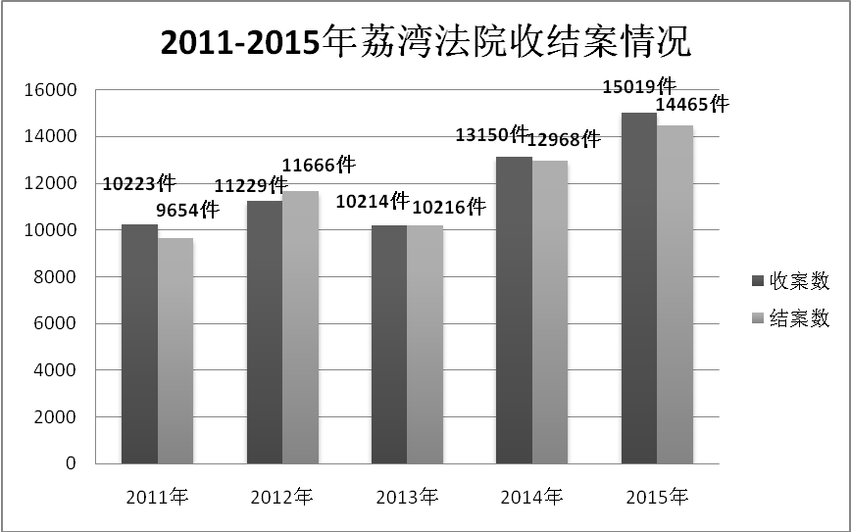

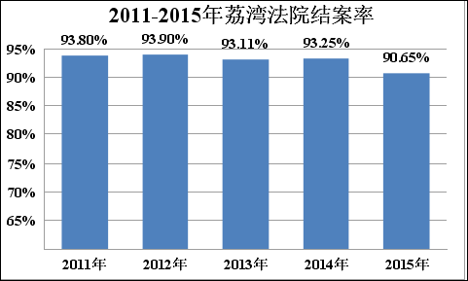

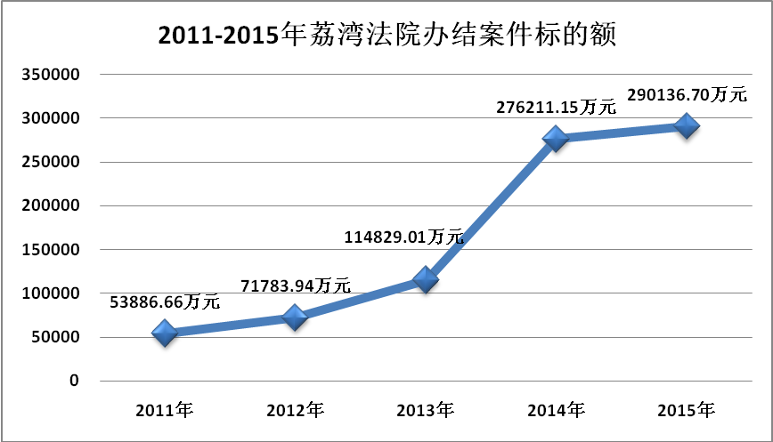

荔湾区十六届人大一次会议秘书处 2016年10月24日印

